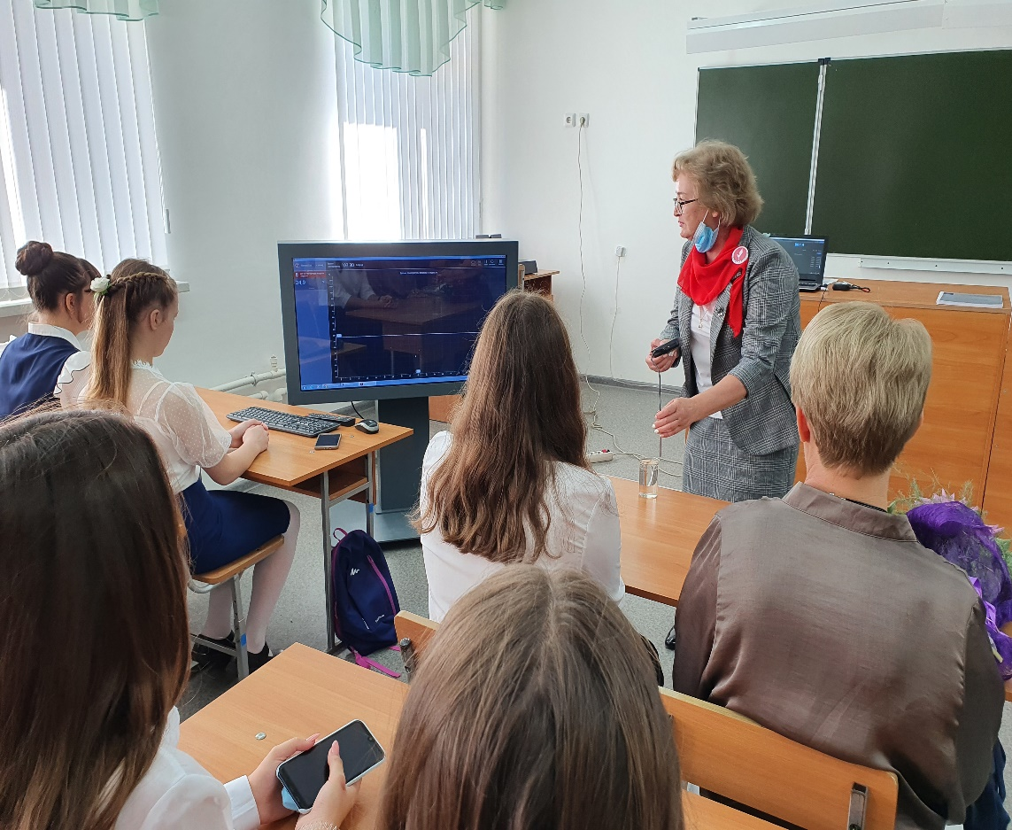
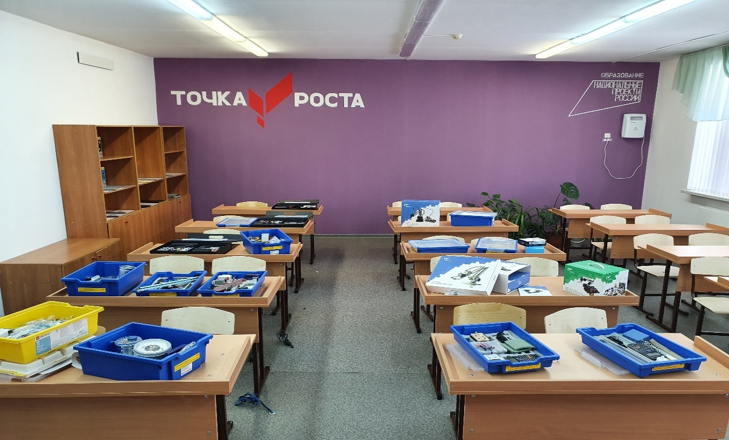
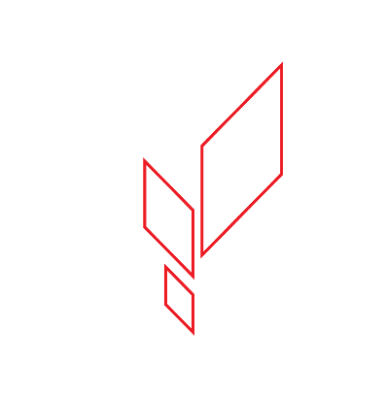
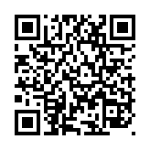
КАБИНЕТ ФИЗИКИ
КАБИНЕТ ФИЗИКИ
Открытый урок физики в рамках Фестиваля естественных наук

